Pirminiai skaičiai.
Apibrėžimas. Natūralusis skaičius 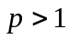vadinamas pirminiu, jei jis dalosi tik iš vieneto ir pats iš savęs; priešingu atveju šis skaičius vadinamas sudėtiniu.
Pavyzdžiui, skaičiai 2, 3, 5, 7, 11, 13, 17 yra pirminiai , o skaičiai 4, 6, 8,10,12 yra sudėtiniai.
Euklido teorema. Egzistuoja be galo daug pirminių skaičių.
Ši teorema įrodoma prieštaravimo būdu. Tarkime, kad pirminių skaičių aibė P yra baigtinė: 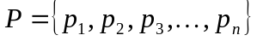. Panagrinėkime skaičių: 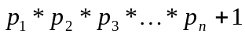. Šis skaičius nesutampa nei su vienu iš skaičių 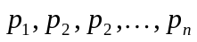. Be to, jis dalosi tik iš vieneto ir pats iš savęs, todėl yra pirminis. Vadinasi, prielaida, kad pirminių skaičių aibė yra baigtinė, - klaidinga.
Kaip rasti visus pirminius skaičius, nedidesnius už n. Ši uždavinį išsprendė senovės Aleksandrijos matematikas Eratostenas, gyvenęs 284 – 204 metais prieš Kristų.
Eratosteno rėtis.
Eratosteno pasiūlytas pirminių skaičių apskaičiavimo metodas yra toks.
- Išrašykime visų skaičių nuo 1 iki n seką. Pradėkime nuo pirminio skaičiaus 2.
- Sekoje pabraukime kas antrą skaičių nuo 2 (skaičių 2 nepabraukiame), t.y. pabraukiame lyginius skaičius 4, 6, 8, 10 ir t.t. Pirmasis nepabrauktas skaičius bus 3. Jis yra pirminis, nes nesidalo iš 2.
- Sekoje pabraukime kas trečią skaičių, skaičiuodami nuo 3 (skaičiaus 3 nepabraukiame), t.y. pabraukiame skaičius 6, 9, 12, 15 ir t.t. Dabar pirmasis nepabrauktas skaičius yra 5. Jis yra pirminis, nes nesidalo nei iš 2, nei iš 3.
- Skaičiaus 5 nepabraukime, o kas penktą skaičių, skaičiuojant nuo 5, - pabraukime, t.y. pabraukime skaičius 10, 15, 20, 25 ir t.t. Dabar mažiausias nepabrauktas skaičius bus 7. Jis yra pirminis, nes nesidalija nė iš vieno mažesnio už jį pirminio skaičiaus 2, 3, 5.

Šį procesą baigsime, kai nebus galima pabraukti naujų skaičių.

Aišku, kad pats didžiausias pirminis skaičius tarp skaičių nuo 1 iki n, yra nedidesnis už  (nes 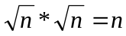).

Pastaba. MATLAB‘as turi funkcijas, skirtas nustatyti, ar skaičius yra pirminis, tai funkcija isprime, o taip pat funkciją, kuri apskaičiuoja visus pirminius skaičius mažesnius už duotą skaičių, tai funkcija primes.

ISPRIME True for prime numbers.
ISPRIME(X) is 1 for the elements of X that are prime, 0 otherwise.

PRIMES Generate list of prime numbers.
PRIMES(N) is a row vector of the prime numbers less than or
equal to N. A prime number is one that has no factors other than 1 and itself.

Pagrindinė aritmetikos teorema (The fundamental theorem of arithmetic) .
Bet kuris sveikasis skaičius a, didesnis už vienetą, užrašomas pirminių skaičių, įskaitant jų laipsnį, sandauga: 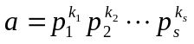 ; čia , 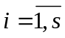 - pirminiai skaičiai, 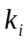 - natūralieji skaičiai. Šis užrašas yra vienintelis, jeigu nekreiptume dėmesio į daugiklių išsidėstymo tvarką.
Pavyzdžiui, 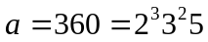, 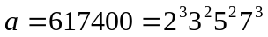.

Pastaba. MATLAB’as turi funkciją factor , kuri duotą skaičių išskaido pirminiais daugikliais.
FACTOR Prime factors.
FACTOR(N) returns a vector containing the prime factors of N.
This function uses the simple sieve approach. It may require large
memory allocation if the number given is too big. Technically it is
possible to improve this algorithm, allocating less memory for most
cases and resulting in a faster execution time. However, it will still
have problems in the worst case, so we choose to impose an upper bound
on the input number and error out for n > 2^32.

Merseno pirminiai skaičiai
Keletą šimtmečių buvo vaikomasi pirminių skaičių. Daugelis matematikų siekė šlovės, stengdamiesi rasti didesnį už tuo metu žinomus pirminius skaičius. Dabar toji pirminių skaičių medžioklė aprimo, ji tęsiama viena kryptimi, kur ir sulaukta sėkmės.
Merseno pirminiai skaičiai – tai savito pavidalo pirminiai skaičiai
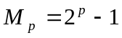, čia p – pirminis skaičius.
Nagrinėjami skaičiai taip pavadinti prancūzų vienuolio Mereno Merseno (1588 – 1648) garbei.
Jei pradėsime rašyti skaičius 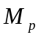, atitinkančius skirtingus pirminius skaičius p, tai pamatysime, kad ne visi jie yra pirminiai.
Pavyzdžiui,
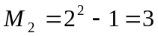 - pirminis,
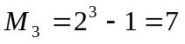 - pirminis,
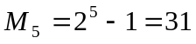- pirminis,
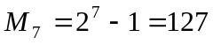 - pirminis,
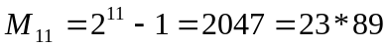.
Bendruoju atveju, norint rasti didelius pirminius Merseno skaičius, reikia tikrinti visus skaičius , atitinkančius skirtingus pirminius skaičius p. Tie skaičiai labai sparčiai didėja, todėl taip pat sparčiai didėja ir jiems rasti reikalingos darbo sanaudos.
Merseno skaičių tyrimo istorijoje galima išskirti ankstyvąjį laikotarpį, kurio kulminacija buvo 1750 m. Tada Leonardas Oileris nustatė, kad skaičius 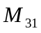 yra pirminis. Iki tol jau buvo rasti septyni Merseno pirminiai skaičiai, atitinkantys
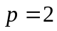, 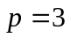, 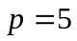, 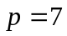, 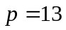, 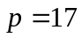, 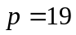.
Daugiau kaip šimtą metų Oilerio skaičius buvo didžiausias iš žinomų pirminių skaičių. 1876 m prancūzų matematikas Lukasas nustatė, kad milžiniškas skaičius 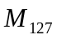 yra pirminis. Šį skaičių sudaro 39 skaitmenys. Už pastarąjį mažesni Perseno pirminiai skaičiai atitinka, be anksčiau nurodytų p reikšmių, dar šias:
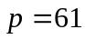, 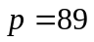, 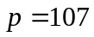.
Tie 12 Merseno pirminių skaičių buvo rasti naudojantis tik pieštuku ir popieriumi. Sukūrus kompiuterius, naujų Merseno pirminių skaičių buvo ieškoma su jais.
Didžiausias (žodis „didžiausias“ yra sąlyginis) Merseno pirminis skaičius, rastas Ilinojaus universitete, yra 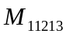. Šie skaičiai yra milžiniški. Norėdami rasti skaičiaus skaitmenų skaičių, vietoje jo imkime skaičių 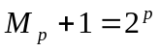. Šie du skaičiai turi tiek pat skaitmenų: tarus, kad turi vienu skaitmeniu daugiau, tai reikštų, kad skaičius 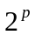 paskutinis skaitmuo yra 9. O to negali būti. Tam, kad rastume skaičius skaitmenų skaičių, logaritmuokime: 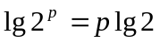. Vadinasi, skaičius skaitmenų skaičius n yra lygus 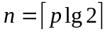, čia simbolis“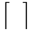“ reiškia sveikąją dalį link plius begalybės. Matlabas turi funkcija „ceil“.
Pavyzdžiui,
n=ceil(11213*log10(2)),
n = 3376.
Tai reiškia, kad didžiausias žinomas Merseno pirminis skaičius turi 3376 skaitmenis.

Ferma pirminiai skaičiai
Yra dar vieno tipo pirminiai skaičiai, turintys ilgą ir įdomią istoriją. Juos pirmasis nagrinėjo prancūzų juristas Pjeras Ferma (1601-1665), garsėjęs žymiais matematiniais darbais. Ferma pasiūlė tokią pirminių skaičių formulę: 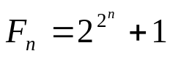. Ferma buvo įsitikinęs, kad visi tokio pavidalo skaičiai yra pirminiai, nors buvo patikrinęs tik penkis pradinius skaičius:
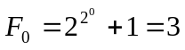, 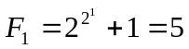, 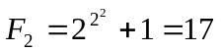, 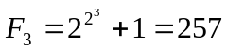 ir 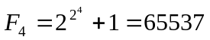.
Tačiau tas spėjimas nepasitvirtino. Leonardas Oileris parodė, kad 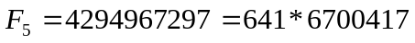. Vadinasi, 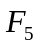 nėra pirminis skaičius.

-------------------------------------------------------------------------------------------------------------------------
Šioje kriptosistemoje dažniausiai naudojami du principai: pakeitimas (angl. substitution) ir perstatymas (angl. trasposition).

Pakeitimas
Pakeitimas, tai toks šifravimo būdas, kai tekstogramos alfabeto simboliai pakeičiami kitais to paties arba kito alfabeto simboliais.
Vienas iš seniausių tokio šifravimo pavyzdžių yra Julijaus Cezario šifras. Tai toks šifras, kai lotynų abėcėlės raidė, kurios numeris alfabete yra m, keičiama to paties alfabeto raide, kurios numeris c ir kuris apskaičiuojamas pagal formule
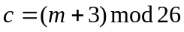,
t.y., raidė, pavyzdžiui a, keičiama kita raide, kuri nutolusi nuo jos per tris pozicijas, tai yra raide D.
Pastaba. Paprastai tekstogramos alfabetas žymimas mažosiomis raidėmis, o šifrogramos alfabetas – didžiosiomis raidėmis.
Aišku, kad Cezario šifro raktas yra trys. Vadinasi, norint iššifruoti šifrogramą, yra taikoma tokia formulė: 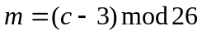.
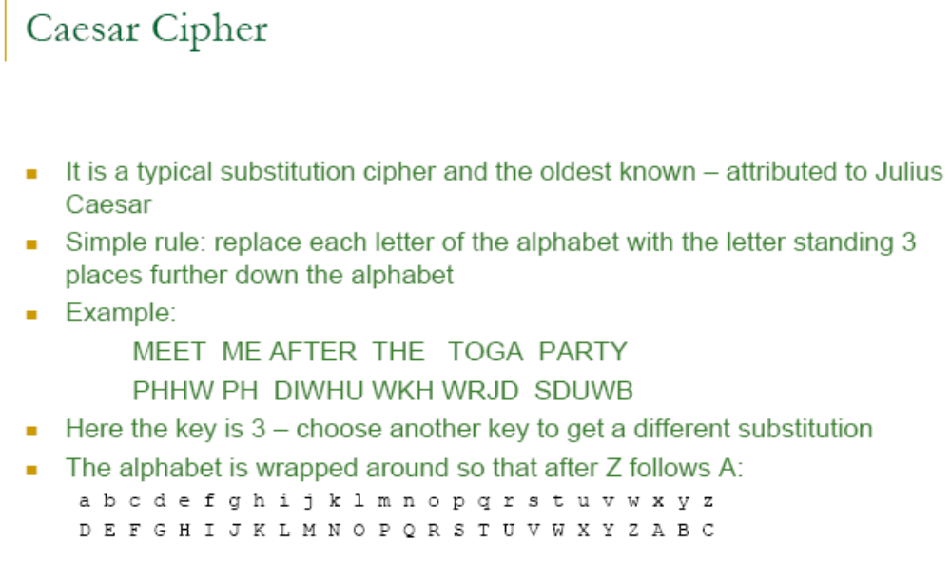

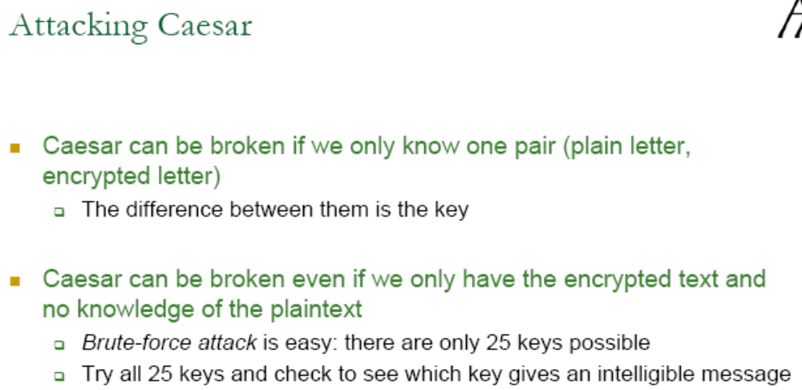

Perstatymas
Perstatymas, tai toks šifravimo būdas, kai tekstogramos simboliai yra keičiami kitais to paties teksto simboliais, t.y.,- perstatomi. Tokio šifravimo raktas yra atsitiktinis kėlinys, kuris ir nurodo, kurie teksto simboliai keičiami.
Pavyzdžiui, tarkime, kad tekstogramos tekstas yra:
they flung hags .
Tarkime, šifro raktas yra:
1, 2, 3, 4, 5, 6, 7, 8, 9, 10, 11, 12, 13
1, 2, 3, 4, 10 , 7, 8, 9, 5, 6, 11, 12, 13,
t.y. , pirmieji keturi tekstogramos simboliai nekeičiami, „5“ simbolis keičiamas „10“ simboliu, „6“ simbolis keičiamas „7“ ir t.t. Tada šifrograma bus tokia:
THEY HUNG FLAGS.
Pats seniausias žinomas tokio šifravimo būdas buvo naudojamas Spartoje (Senovės Graikija). Spartiečiai naudojo perstatymo įrenginį, kurį sudarė kūgio formos strypas, ant kurio spirališkai buvo apvyniojama siaura pergamento arba papiruso juosta. Slaptas tekstas rašomas ant strypo, (t.y. ant papiruso) iš viršaus į apačią. Po to papirusas nuvyniojamas ir teksto (šifrogramos) raidės bus išsibarsčiusios, todėl jo perskaityti bus neįmanoma. Norint šifrogramą perskaityti, papiruso juostą reikia užvynioti ant tokio pat kūgio formos strypo.

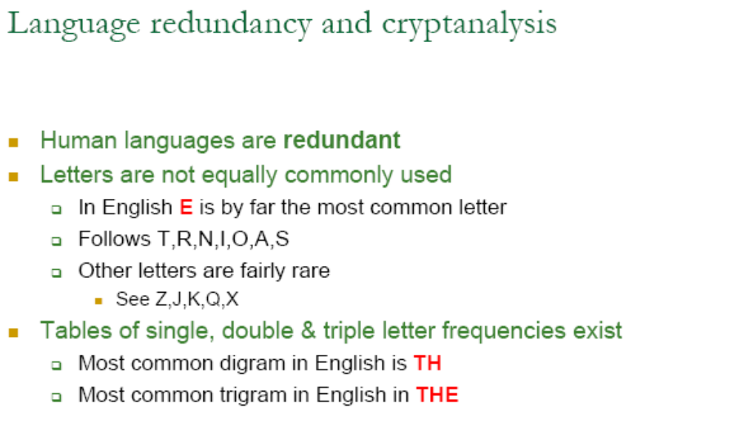
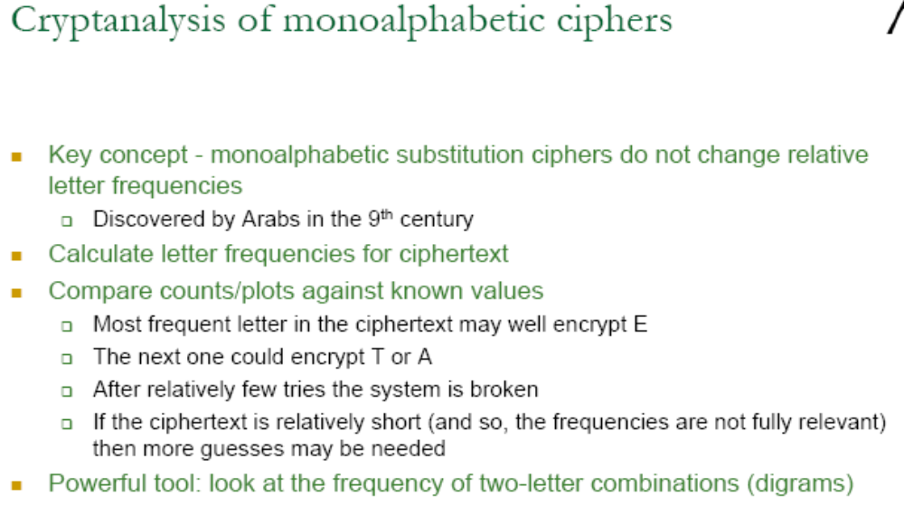
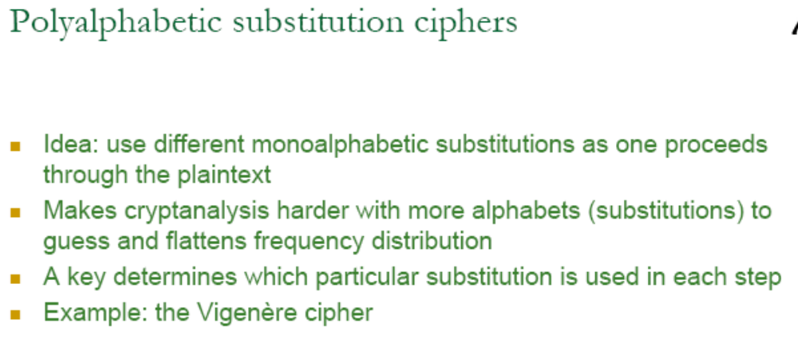
6.1 Note (block vs. stream ciphers) Block ciphers process plaintext in relatively large blocks
(e.g., n _ 64 bits). The same function is used to encrypt successive blocks; thus (pure)
block ciphers are memoryless. In contrast, stream ciphers process plaintext in blocks as
small as a single bit, and the encryption function may vary as plaintext is processed; thus
stream ciphers are said to have memory. They are sometimes called state ciphers since
encryption depends on not only the key and plaintext, but also on the current state. This
distinction between block and stream ciphers is not definitive (see Remark 7.25); adding a small amount of memory to a block cipher (as in the CBC mode) results in a stream cipher with large blocks.
(i) The one-time pad
Recall (Definition 1.39) that a Vernam cipher over the binary alphabet is defined by
ci = mi_ki for i = 1; 2; 3 : : : ; where m1;m2;m3; : : : are the plaintext digits, k1; k2; k3; : : : (the keystream) are the key digits, c1; c2; c3; : : : are the ciphertext digits, and _ is the XOR function (bitwise addition modulo 2). Decryption is defined by mi = ci_ki. If the keystream digits are generated independently and randomly, the Vernam cipher is called a one-time pad, and is unconditionally secure (x1.13.3(i)) against a ciphertext-only attack. More precisely, if M, C, and K are random variables respectively denoting the plaintext, ciphertext, and secret key, and if H() denotes the entropy function (Definition 2.39), then H(MjC) = H(M). Equivalently, I(M;C) = 0 (see Definition 2.45): the ciphertext contributes no information about the plaintext.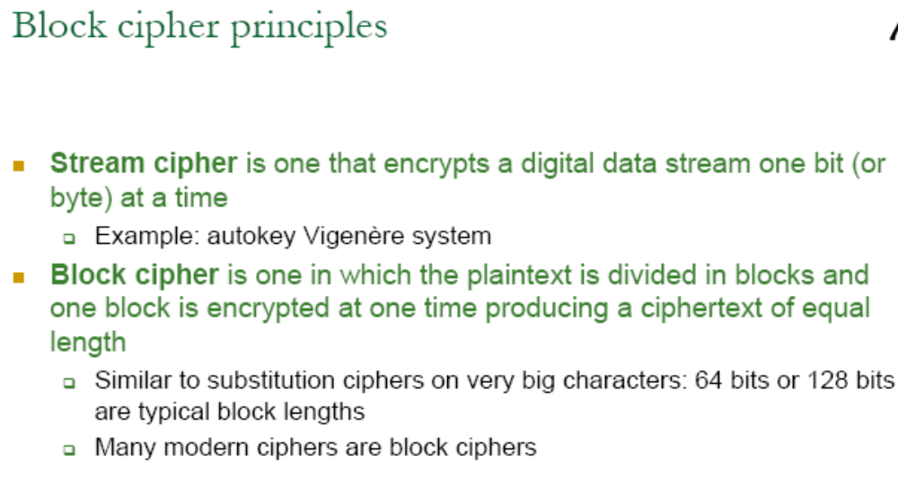
--------------------------------------------------------------------------------------------------------------------------------

Polyalphabetic substitution ciphers
1.30 Definition A polyalphabetic substitution cipher is a block cipher with block length t over an alphabet A having the following properties:
(i) the key space K consists of all ordered sets of t permutations (p1; p2; : : : ; pt), where
each permutation pi is defined on the set A;
(ii) encryption of the message m = (m1m2 _ _ _mt) under the key e = (p1; p2; : : : ; pt)
is given by Ee(m) = (p1(m1)p2(m2) _ _ _ pt(mt)); and
(iii) the decryption key associated with e = (p1; p2; : : : ; pt) is d = (p−1
1 ; p−1
2 ; : : : ; p−1
t ).
1.31 Example (Vigen`ere cipher) Let A = fA;B;C; : : : ;X;Y; Zg and t = 3. Choose
e =(p1; p2; p3), where p1 maps each letter to the letter three positions to its right in the alphabet, p2 to the one seven positions to its right, and p3 ten positions to its right. If
m = THI SCI PHE RIS CER TAI NLY NOT SEC URE
then c = Ee(m) = WOS VJS SOO UPC FLBWHS QSI QVD VLM XYO: _
Polyalphabetic ciphers have the advantage over simple substitution ciphers that symbol
frequencies are not preserved. In the example above, the letter E is encrypted to both O and L. However, polyalphabetic ciphers are not significantly more difficult to cryptanalyze, the approach being similar to the simple substitution cipher. In fact, once the block length t is determined, the ciphertext letters can be divided into t groups (where group i, 1 _ i _ t, consists of those ciphertext letters derived using permutation pi), and a frequency analysis can be done on each group.

